Рекомендации для родителей.
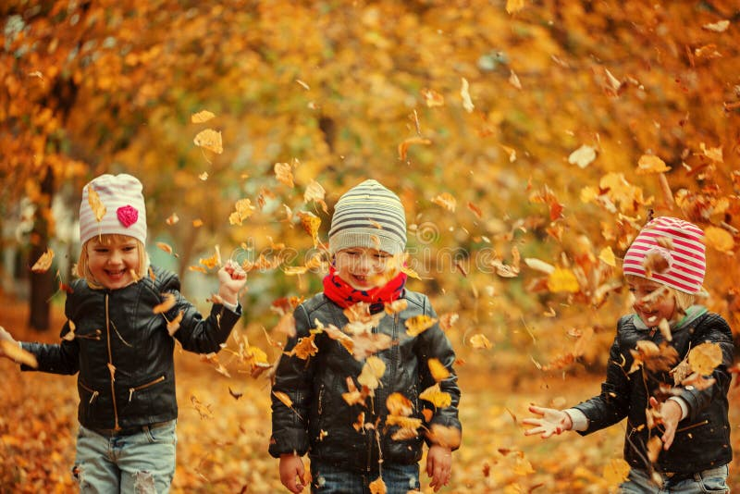
Профилактика гриппа и простуды.
Пришла осень с первой прохладой. После жарких летних дней детскому организму необходимо перестроиться и защититься от простудных заболеваний.
Волна простуд и гриппа начинается примерно во второй половине осени. Объяснить вспышку сезонных заболеваний очень просто.
«Запас прочности» после летних каникул заканчивается. А в детском коллективе достаточно заболеть одному ребёнку, как вирусы быстро распространяться на остальных. Влияют на иммунную систему резкая смена погоды, похолодание, сокращения светового дня, смена режима. Они вызывают стресс и, как следствие, ослабление защитных сил организма.
Не стоит забывать, детский иммунитет ещё формируется. Это делает детей уязвимыми для простудных заболеваний и гриппа.
И всё же осень – не приговор для иммунитета. Сейчас отличное время, чтобы вспомнить правила, которые помогут вашим детям оставаться здоровыми.
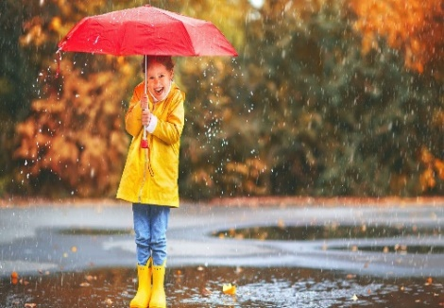
От чего чаще всего появляется простуда у ребёнка? Правильно – от воды: ребёнок ноги простудил, или долго находился в дождливую сырую погоду на улице. Что делать? От чего заболел, тем и лечиться надо.
- При любой погоде организовывайте прогулки на свежем воздухе: в парке, в сквере, пешие, велосипедные и т. д. Помните, что походы по магазинам могут стать причиной передачи воздушных инфекций.
Водные процедуры. Перечислять и рассказывать о пользе водных процедур можно долго. Все водные процедуры прекрасно закаливают и повышаю иммунитет. Для растущего организма водные процедуры являются практически незаменимыми. Они закаливают организм, развивают мышцы, способствуют росту и нормализуют состояние вегетососудистой системы. К водным процедурам относятся умывание, полоскание горла, обливание конечностей и всего тела, купание в ванне, плавание в бассейне, посещения бани и сауны, поездки и отдых на море.
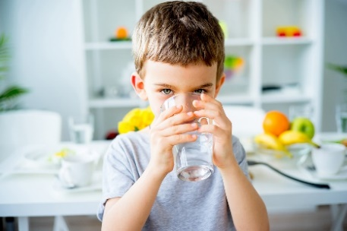
Все водные процедуры являются универсальным средством расслабления всех мышц и успокоения нервов.
- Сохраняйте температуру воздуха в помещение на уровне + 20-22 градусов.
- Подбирайте одежду для ребёнка соответственно по погоде.
- Составе правильный здоровый режим питания.
- Уделяйте малышу больше внимания, разговаривайте с ним о том, что его интересует, проводите вместе свободное время. Важно не только укрепление физического здоровья ребёнка, но и сохранение психологического контакта, эмоциональной связи ребёнка с родителями.
— Это поможет пресечь любые «попытки» простудных заболеваний.
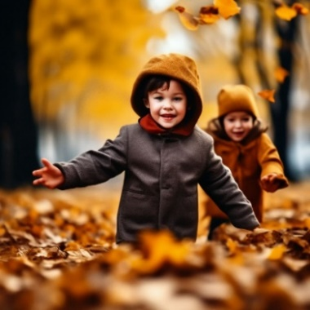
- Осенние прогулки с ребёнком очень полезны, поскольку влияние прохладного воздуха и контрастных температур благотворно сказываются на детском здоровье.
- Оденьте ребёнка по погоде чтобы не допустить перегрева или переохлаждения, и отправляйтесь на получасовую неспешную прогулку. Ежедневно совершайте по две прогулки, даже в холодную погоду.
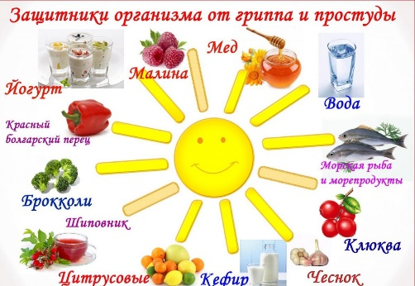
Приём витаминно- минеральных комплексов повысят сопротивляемость организма к инфекциям. В рацион питания включайте продукты с высоким содержания витамина С (квашеная капуста, клюква, лимоны, киви, мандарины, апельсины, грей фрукты) и природные фотонциды – чеснок, лук, а также рыбу, яйца, мясо, кисломолочные продукты.
Чаще всего вирусными инфекциями болею дети, которые посещают школы, детские сады и подобные учреждения. В коллективе ОРВИ распространяется моментально, поэтому к вопросу профилактики нужно относиться особенно серьёзно.
Если вы всё же заболели, у вас поднялась высокая температура, появился сильный озноб, головные боли, то в первую очередь останьтесь дома и вызовите врача!

Подготовила: воспитатель Хмелева Л.А.

